**Tidrapportering**

**Sprint 0**

**Mattis**

|  |  |  |  |
| --- | --- | --- | --- |
| Datum | Task | Antal timmar | Övrigt |
| 8/4-19 | Planera sprintplan (3h) Trello | 3h | Tillsammans med Tomas G. |
| 11/4-19 | Stå upp möte (15min)  Mall för testfall (1,5h)  Mall för testschema (30min)  Versionshantering (1h)  Installera dolibarr (1h) | 3h 15min | Överensstämde med plan? |
| 12/4-19 | Stå upp möte (15min)  Mall för testfall (30 min)  Mall för testschema (1,5h) | 2h 15min |  |
| 15/4-19 | Möte med kund (15min)  Sammanfatta möte (25 min) Planering av möte (20min) | 1h |  |
| 17/4-19 | Möte med senior kollega (1h)  Sammanfattning av mötet (1h)  Tidrapportering (30min) | 2h 30min |  |
| 18/4-19 | Stå upp möte (15min)  Tidrapportering (1h)  Lära känna Dolibarr (3)  Skriva testfall (30min)  Sätta upp testmiljö (15min)  Fixat med min dator hemma och försökt få den duglig som testdator (2h) | 7h | Tar min laptop hemma och fixar som testmiljö.  Workshop med hela gruppen ang. testfallslistan. |
| 19/4-19 | Lära känna Dolibarr.  Fixa med bitbucket/git | 4 |  |
| 22/4-19 | Sjuk 4h | 4h |  |
| 23/4-19 | Tidrapportering (1h)  Demoförberedelse (3h) | 4h |  |
| 24/4-19 | Retrospektiv (2h) | 3h |  |
| Övrigt: | Fixat med docs, trello, kontaktat senior kollega, kund, stå upp möten, retrospektiv osv. | 2h |  |
| Totalt: | 36h |  |  |
|  |  |  |  |

**Sprint 0**

**David Huang**

|  |  |  |  |
| --- | --- | --- | --- |
| **Datum** | **Task** | **Antal timmar** | **Övrigt** |
| 8/4-19 | Planera sprintplan (3h) Trello | 3h | Tillsammans med Tomas G. |
| 11/4-19 | Installera Eclipse Stå upp möte | 6h |  |
| 12/4-19 | Installera dolibarr Stå upp möte | 2h |  |
| 15/4-19 | Möte med kund (15min)  Sammanfatta möte (25 min) Planering av möte (20min)  Lära känna dolibarr (30min) | 2h 30min | Renskrivning av mötet med kund. |
| 17/4-19 | Möte med senior kollega (1h)  Fixar med Fork i git (30min) | 2 30min |  |
| 18/4-19 | Fork i git (3h 15min)  Skriva testfall  Fixa testmiljö  planera testmiljö | 6h 15min | Lånedator finns ej  Workshop med hela gruppen ang. testfallslistan.  Inget specifikt att visa upp ang. testmiljön |
| 22/4-19 | Skriva testfall (4h)  Bitbucket (1h) | 5h |  |
| 23/4-19 | Demoförberedelse 3h | 3h |  |
| 24/4-19 | Retrospektiv | 3h |  |
| Totalt antal timmar: | 36 |  |  |

* stå upp möte 2h
* tidrapportering

**Sprint 0**

**Erik**

|  |  |  |  |
| --- | --- | --- | --- |
| **Datum** | **Task** | **Antal timmar** | **Övrigt** |
| 8/4-19 | Planera sprintplan (2h)  Gick igenom Trello och fördelade uppgifter. (1h) | 3h | Tillsammans med Tomas G. |
| 10/4-19 | Installera Dolibarr  Lärt känna Dolibarr  Bitbucket fix. | 5h | Hemma |
| 11/4-19 | Stå upp möte  Mall för testfall  Mall för testschema  Versionshantering  Forts. Bitbucket | 4h |  |
| 12/4-19 | Stå upp möte  Mall för testfall forts.  Mall för testschema  Versionshantering forts. | 4h | Testfall resp testschema tsm med PS. |
| 15/4-19 | Planering av möte med kund.  Möte med kund.  Sammanfattning av möte. | 1h |  |
| 17/4-19 | Möte med senior kollega.  Sammanfattning av mötet.  Fix med forkflow. | 3h |  |
| 18/4-19 | Stå upp möte.  Forkflow forts.  Testfallslista | 4h | Workshop med hela gruppen ang. testfallslistan. |
| 22/4-19 | Skriva testfall. | 6h |  |
| 23/4-19 | Stå upp möte.  Demoförberedelse | 3h |  |
| 24/4-19 | Retrospektiv | 3h |  |
| Totalt antal timmar: | 36 |  |  |

**Sprint 0**

**Philip**

|  |  |  |  |
| --- | --- | --- | --- |
| **Datum** | **Task** | **Antal timmar** | **Övrigt** |
| 8/4-19 | Planera sprintplan (3h) Trello | 3h | Tillsammans med Tomas G. |
| 11/4-19 | Fixa med bitbucket(2h)   * standard för loggning (4h) Stå upp möte | 6h |  |
| 12/4-19 | Fixa med bitbucket(2h) Lära känna dolibarr (2h) Fixa med wiki (4h) Stå upp möte | 8h |  |
| 15/4-19 | Sjuk | 2h | Kommer bli avvikelse i totalt antal timmar |
| 17/4-19 | Sjuk | 2h | Kommer bli avvikelse i totalt antal timmar |
| 18/4-19 | Bitbucket och fork flow (2h) Stå upp möte | 2h | Workshop med hela gruppen ang. testfallslistan. |
| 22/4-19 | Testfall (4h) | 4h |  |
| 23/4-19 | Tidrapportering (1h)  Demoförberedelser (2h) Retrospektiv (1h) | 4h |  |
| Totalsumma: | 32h | Anledning: Sjuk vid två av våra tillfällen. (4h) |  |
|  |  |  |  |

* stå upp möten (2h)

**Sprint 0**

**Amanda**

|  |  |  |  |
| --- | --- | --- | --- |
| **Datum** | **Task** | **Antal timmar** | **Övrigt** |
| 8/4-19 | Planera sprintplan (3h)  Trello | 3h | Tillsammans med Tomas G. |
| 10/4-10 | Installera dolibarr.  Mall för modellering 2h | 3h |  |
| 11/4-19 | Installera dolibarr forts. Versionshantering 2h  Git/Bitbucket 1h Mall för krav Mall för användardokumentation 1h Stå upp möte | 7h |  |
| 12/4-19 | Lära känna dolibarr 3h Stå upp möte | 3h |  |
| 15/4-19 | Möte med kund + planering och sammanfattning | 1h |  |
| 17/4-19 | Möte med senior kollega + planering och sammanfattning.  Skriva krav 1h | 2h |  |
| 18/4-19 | Lära känna dolibarr  Skriva krav 1h Testfall 1h Stå upp möte | 5h | Workshop med hela gruppen ang. testfallslistan. |
| 22/4-19 | Lära känna dolibarr 2,5h Skriva krav 1h | 4h |  |
| 23/4-19 | Tidrapportering 1h Demoförberedelser 3h | 4h |  |
| 24/4-19 | Retrospektiv 2h | 2h |  |
| Totalt: | 36 |  |  |
|  |  |  |  |

* 2 timmar stå upp

# Kravspecifikationer

## **Funktionella krav**

|  |  |  |  |  |
| --- | --- | --- | --- | --- |
| **ID** | **Rubrik** | **Beskrivning** | **Prioritet** | **Författare** |
| FK1 | Ändra tid för inläsning av leads | Det ska vara möjligt att kunna ändra vilken tid som leads läses in |  | Amanda Andersson |
| FK2 |  |  |  |  |
|  |  |  |  |  |
|  |  |  |  |  |
|  |  |  |  |  |

## 

## 

## **Icke-funktionella krav**

|  |  |  |  |  |
| --- | --- | --- | --- | --- |
| **ID** | **Rubrik** | **Beskrivning** | **Prioritet** | **Författare** |
| IFK1 | Uppdatera kunddatabasen med nya leads | Varje måndag kl. 01.00 ska databasen uppdateras med nya leads från API. Måndag kl. 09.00 ska alla leads vara tillgängliga för säljarna i databasen |  | Amanda Andersson |
| IFK2 | Spara leads | De leads som har lett till affär ska sparas i databasen, samt de leads som har ett “kontaktad”-status där säljare ska återkomma |  | Amanda Andersson |
| IFK3 | Rensa leads | Varje vecka ska leads som inte lett till affär rensas bort ur databasen |  | Amanda Andersson |
| IFK4 | Endast läsa in riktiga leads | Ett riktigt lead ska innehålla företagsnamn, kontaktperson, och ett telefonnummer. Leads som saknar något av detta ska inte läsas in i databasen |  | Amanda Andersson |
| IFK5 | Generera provisionsunderlag | Ska vara baserat på säljarnas prestation under en (1) månad. Provision ges för varje konverterat lead (samt eventuellt som en procentuell del av initial orderstorlek). Underlaget levereras till Visma Salary samt som excelfil via e-post till säljchef |  | Amanda Andersson |
| IFK6 | Logga data från säljare | Data ska loggas när en säljare ändrar status på en kund, till exempel från lead till kund, och vilket belopp säljaren har sålt för |  | Amanda Andersson |
| IFK7 | Spåra kund till säljare | Det ska vara möjligt att spåra vilken säljare som har gjort en affär med ett lead som lett till en ny kund |  | Amanda Andersson |
| IFK8 |  |  |  | Amanda Andersson |
|  |  |  |  |  |

# Mallar för modellering

# **Mall för modellering**

**Processkartläggning:** 2c8

Exempel på processkarta:

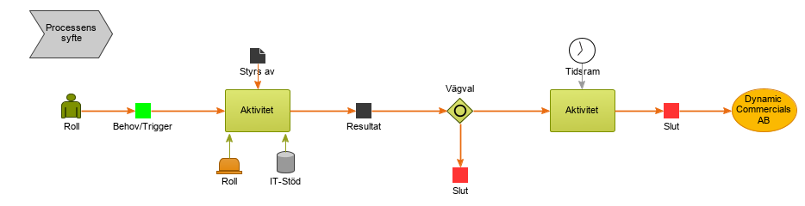

**Use case och sekvensdiagram:** UMletino (<http://www.umletino.com/umletino.html>)

Exempel på use case:

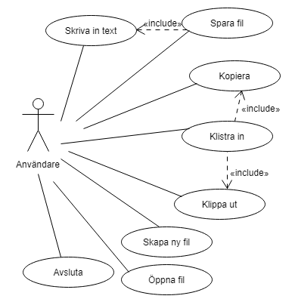

Exempel på sekvensdiagram:

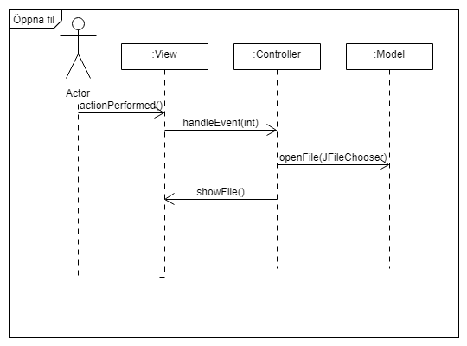

# Mall för användardokumentation

**Användardokumentation - rubrik som beskriver aktiviteten**

**Inledning**

Beskriv kort vad den aktivitet som förklaras innebär, och målgruppen för aktiviteten

**1. Steg och aktiviteter**

2. Startsida

3. ……….

4. ……….

Och sedan en rubrik för varje steg/aktivitet där man förklarar grundligt hur användaren ska gå tillväga, screenshots som stöd för att förklara även med bilder

Se denna för exempel: <https://www.nacka.se/4a31b5/globalassets/medarbetare/system/dokument/vismaproceedo/anvandardokumentation-bestalla-livsmedel-i-visma-proceedo.pdf>

Vi kan köra på samma mall för både användare och tekniker

## Test hantering

**Generell information**

Vid större fel informera kunden.

Avsluta vid förväntat resultat eller när man inte kan gå vidare, error.

Boka tid för alla testare samt boka dator.

Testledare ska godkänna testet utifrån checklista.

### Planering

**Förberedelser**

Sätta upp testmiljön.

Gå igenom vad som ska testas.

Kontrollera kraven från kunden.

Kontrollera resultatet av tidigare tester.

Kontrollera att startkriterierna är uppfyllda.

Workshop för att bestämma prioritering på vad vilka testfall som ska utföras gällande kravspec.

* Få testplanen godkänd innan testerna?

**Workshop**

Workshop för att identifiera risker i testen. (alla)

Identifiera vilka testområden som behöver testas, ambitionsnivå.

### Genomförande

**Testdagbok**

Anteckna stegen i testfallet, alltså om du gör något annat än stegen. Om ny information tillkommer eller om något fel uppstår under testerna. Sammanfatta allt som inte passar in i tabellerna för testfall och test schema.

**Testfall och test schema**

Allt skall antecknas vi pågående arbete, inklusive testdagboken.

**Test schema**

Vänta med att skriva in Resultat och Indata. Detta ska skrivas in efter att vi sammanfattat testdagboken.

### Uppföljning

**Prioritering**

Jämför med kraven från kund för att se vilka som är relevanta att prioritera.

Prioriteri i teamet de buggar som uppstått enligt nedan.

* Hög
* Medel
* Låg

Sammanfatta resultatet av testerna i en workshop och skriv in i test schemat.

## Testdagbok

|  |  |
| --- | --- |
| **Testfall** | **Sammanfattning** |
| ex1.1 | Lagg.  Annars gick inte så bra.  Fick error meddelande när vi klickade på logga in. |
|  |  |
|  |  |
|  |  |
|  |  |

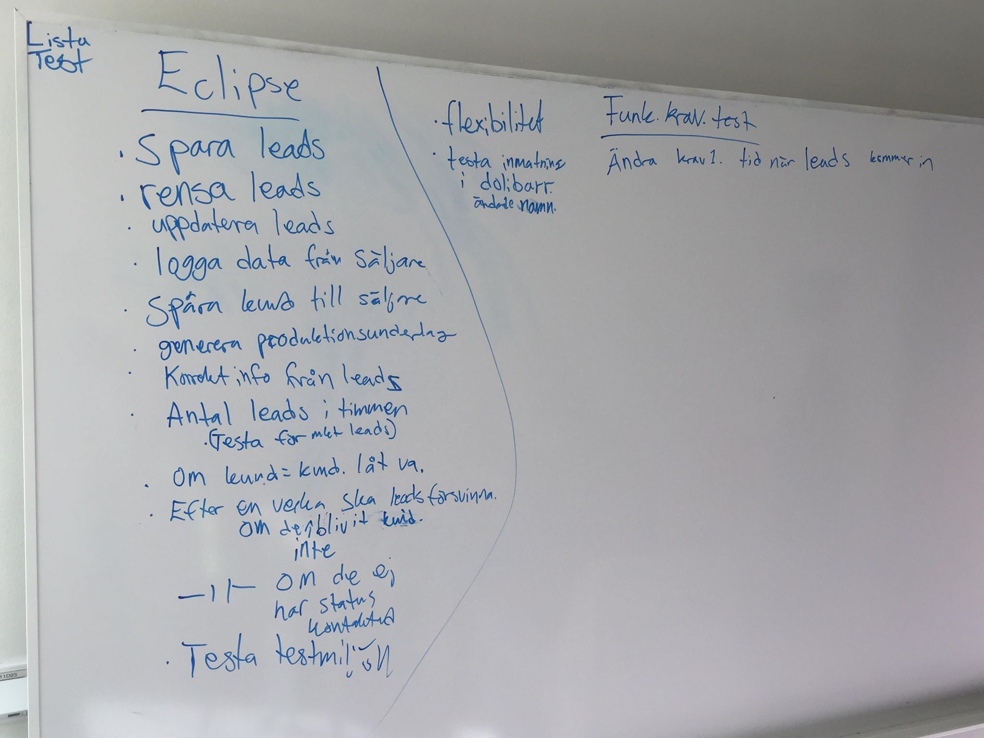

# Värt att nämna

* Bitbucket är iordning och redo
* Versionshantering
* Forkflow hur det fungerar och är tänkt

**Testmiljö:**

Vi letade efter en lånedator (för vår test i dolibarr) men tyvärr så finns dom datorerna inte kvar.

Vilket vi inte kunnat göra en “online server” där alla kan”komma åt och testa.

## Retrospektiv

* Dolibarr fortfarande okänt program. Dålig översättning från engelska till svenska (den automatiska), felstavningar i engelskan. Hela dolibarr är problem… tar mycket tid.
* Testfall var svårt att göra då man inte har något konkret att gå på.

